EDUCAÇÃO

GABINETE DO SECRETÁRIO

Resolução SEDUC 94, de 13-12-2022

Aprova Plano de trabalho, para vigência a partir de 2023, como parte integrante do Termo de Colaboração que tem por objeto o atendimento pedagógico (escolarização) a educandos que necessitam de apoio permanente-pervasivo com Deficiência Intelectual ou deficiência múltipla associada à Deficiência Intelectual e de apoio substancial ou muito substancial com Transtorno do Espectro Autista ou Deficiência Múltipla associada ao Transtorno do Espectro Autista, que não puderem ser beneficiados pela inclusão em classes comuns do ensino regular
O Secretário da Educação do Estado de São Paulo, considerando:
- necessidade de oferecimento de atendimento especializado a estudantes com Deficiência Intelectual ou deficiência múltipla associada à Deficiência Intelectual e de estudantes com Transtorno do Espectro Autista ou Deficiência Múltipla associada ao Transtorno do Espectro Autista, que não são beneficiados pela inclusão em classes comuns do ensino regular;
- a pertinência da atuação em regime de mútua cooperação junto à sociedade civil para a consecução de finalidades de interesse público e recíproco
- o regime jurídico instituído de parcerias entre a Administração Pública e as Organizações da Sociedade Civil, instituído pela Lei Federal nº 13.019, de 31 de julho de 2014;
- o amparo aos estudantes elegíveis aos serviços da Educação Especial, em conformidade com a Lei Federal nº 9.394, de 20 de dezembro de 1996, que estabelece as Diretrizes e Bases da Educação Nacional
- as diretrizes estabelecidas pela Lei Federal nº 13.146, de 06 de julho de 2015, que institui a Lei Brasileira de Inclusão da Pessoa com Deficiência (Estatuto da Pessoa com Deficiência);
- os termos da Resolução CNE/CEB nº 04/2010, que institui as Diretrizes Curriculares Nacionais para a Educação Básica, de 13 de julho de 2010;
- o regramento estabelecido pelo Decreto Estadual nº 61.981, de 20 de maio de 2016, que trata do regime jurídico das parcerias com organizações da sociedade civil no Estado de São Paulo, alterado pelos Decretos nsº 62.710, de 20 de julho de 2017 e 66.174, de 26 de outubro de 2021;
- a autorização advinda do Decreto Estadual nº 62.294 de 6 de dezembro de 2016, que permite à Secretaria da Educação representar o Estado de São Paulo na celebração de termos de colaboração com organizações da sociedade civil sem fins lucrativos, atuantes em educação especial, alterado pelos Decretos nºs 63.934, de 17 de dezembro de 2018, e pelo Decreto nº 66.743, de 17 de maio de 2022;
- as condições estabelecidas pela Resolução SEDUC nº 51, de 29 de junho de 2022, que dispõe sobre a delegação de competência relativa à celebração de termos de colaboração com Organizações da Sociedade Civil sem fins lucrativos atuantes em Educação Especial, nos termos do Decreto 62.294/16;
RESOLVE:
Artigo 1º - As instituições devidamente habilitadas e credenciadas, poderão assinar o Termo de Colaboração junto às Diretorias de Ensino de sua circunscrição, mediante conveniência e oportunidade administrativa, materializadas diante da existência de estudante necessitado de atendimento especializado e residente nas proximidades da escola privada credenciada.
I – Fica aprovado o Plano de Trabalho constante do Anexo, que será parte integrante e indissociável do Termo de Colaboração, em conformidade com parágrafo único do art. 42 da Lei Federal nº 13.019, de 31 de julho de 2014
II - Em consonância com o art. 57 da Lei Federal nº 13.019, de 31 de julho de 2014, o plano de trabalho constante do Anexo desta resolução, poderá ser revisto para alteração de valores ou de metas, mediante termo aditivo, sendo que o aditamento:
a) para supressão de estudantes será permitido a qualquer tempo;
b) para acréscimo de estudantes será permitido entre os meses de fevereiro e novembro, vedada a alteração de categoria de DI para TEA.
III - O valor per capita do repasse relativo ao TEA - Transtorno do Espectro Autista será atualizado anualmente com base no mesmo percentual de atualização do per capita DI Deficiência Intelectual previsto em Portaria Interministerial do Governo Federal.
Art. 2º - Esta Resolução entrará em vigor em 1º de janeiro de 2023, revogando-se a Resolução SEDUC nº 95, de 8-10- 2021.
ANEXO
PLANO DE TRABALHO
1. INTRODUÇÃO E JUSTIFICATIVA1
Amplamente amparada pela Constituição da República de 1988, a educação constitui-se em direito individual fundamental no Estado brasileiro. Irradiando-se pelos sistemas educacionais sob a luz da igualdade e da equidade, o direito à educação envolve ações voltadas à garantia do acesso e da permanência aos estudantes na escola, sejam eles com ou sem deficiência.
Nesse mesmo sentido, apresenta-se o conjunto legal atualmente vigente, assegurando ao discente com deficiência sua participação na sociedade e o exercício de sua cidadania, em condições igualitárias e equânimes. Na seara educacional, as ações devem primar pela inclusão de todas e todos estudantes, seguindo em harmonia com as diretrizes da Lei Federal nº 12.764, de 27 de dezembro de 2012, que instituiu a Política Nacional de Proteção dos Direitos da Pessoa com Transtorno do Espectro Autista; e em consonância à Lei Federal nº 13.146, de 6 de julho de 2015, que estabelece a Lei Brasileira de Inclusão, Estatuto da Pessoa com Deficiência.
Reconhecendo que a inclusão do discente com deficiência, transtornos globais do desenvolvimento e altas habilidades/superdotação deve ser a diretriz maior nas ações de políticas públicas, a Secretaria da Educação vem envidando múltiplos esforços para que as escolas da rede pública estadual sejam ambientes cada vez mais inclusivos; e para que, a partir do oferecimento de recursos e apoios, o estudante elegível aos serviços da Educação Especial possa superar barreiras no ambiente escolar. Contudo, ao menos nesse momento em que a sociedade avança para a inclusão aos discentes que apresentam a necessidade de apoio substancial ou muito substancial, cumpre à Secretaria da Educação prover, também, o excepcional e temporário atendimento em instituição especializada.
O trabalho especializado junto aos estudantes com deficiência e Transtorno do Espectro Autista consiste na adoção de métodos, técnicas e recursos que permitam a evolução das potencialidades do estudante com deficiência, inclusive em observância às disposições da Lei de Diretrizes e Bases da Educação Nacional, notadamente irradiadas a partir de seus artigos 4º, III, 58,59 e 60.
Nesse âmbito, cabe registrar que há entendimentos diversos acerca da matéria, o que, por vezes, resulta em ordem judicial para custeio público de atendimento aos estudantes com deficiência em instituição privada de ensino. Mencione-se, nessa instância, a Ação Civil Pública nº 0027139-65.2000.8.26-0053, cuja sentença, exarada em 2001 e transitada em julgado em 2006, condenou o Estado de São Paulo a prover o atendimento integral às pessoas com Transtorno do Espectro Autista. Entretanto, a fase executória da referida Ação Civil Pública, que se iniciou logo após sentença judicial, permanece em curso e, embora já tenha o Ministério Público, em 2014, requerido sua extinção com base na ausência de sintonia entre a condenação e a vigência dos novos paradigmas legais de inclusão, a decisão prolatada em 2016 entendeu pelo prosseguimento da execução coletiva. Em decorrência do acompanhamento judicial, ainda atualmente, a Secretaria da Educação apresenta, no bojo da Ação Civil Pública referenciada, relatórios periódicos acerca do atendimento de discentes com TEA.
Por certo, há grande desafio em oferecer a educação básica em instituições especializadas – que vem por força judicial – em face da premissa maior de inclusão. Por isso, a fim de conjugar todas as ações necessárias, a Secretaria da Educação mantém vínculo de parceria com escolas particulares, nos termos da Lei 13.019, de 31 de julho de 2014, com o objetivo de disponibilizar o atendimento especializado a discentes com Deficiência Intelectual e Transtorno do Espectro Autista; ou com Deficiência múltipla, associada a DI e TEA. Esse atendimento é reservado aos casos que exigem apoio substancial e que não se beneficiam da inclusão imediata.
2. DO OBJETO
2.1. O objeto da parceria corresponde a:
Promover a educação básica a educandos que necessitam de apoio permanente-pervasivo com Deficiência Intelectual ou deficiência múltipla associada à Deficiência Intelectual2 e de apoio substancial ou muito substancial com Transtorno do Espectro Autista ou Deficiência Múltipla associada ao Transtorno do Espectro Autista3, nos termos das normas do Conselho Estadual de Educação - CEE - e do Plano de Trabalho anualmente aprovado pelo Secretário da Educação por meio de Resolução para execução no ano subsequente;
c) Excepcionalmente, admitir-se-á atendimento por meio de atividades pedagógicas não presenciais, em período de pandemia e/ou calamidade pública, conforme orientações do Conselho Estadual de Educação.
3. ESTUDANTES ELEGÍVEIS AOS SERVIÇOS DA EDUCAÇÃO
ESPECIAL
3.1 Para a escolarização da educação básica:
3.1.1 Estudantes com Deficiência Intelectual ou com deficiência múltipla associada à Deficiência Intelectual que necessitam de apoio permanente-pervasivo que, conforme estabelecido pela Associação Americana de Deficiências Intelectual e do Desenvolvimento (AADID, 2010)4, é constante, estável, de alta intensidade e disponibilizado nos diversos ambientes. Como referência, tem-se:

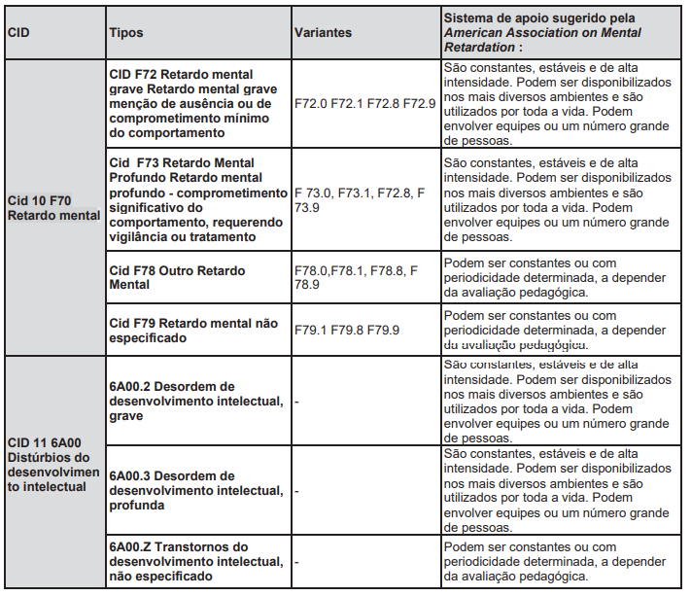

3.1.2. Estudantes com TEA ou deficiência múltipla associada a TEA que necessitam de apoio substancial ou muito substancial, conforme estabelecidos pelo Manual de Diagnóstico e Estatístico de Transtornos Mentais DSM-V5, que apresenta as seguintes definições:
I - Apoio Substancial: Apresentam déficits comunicacionais e ainda, dificuldades nas interações sociais que, em alguns casos, necessitam ser mediadas, no comportamento podem apresentar dificuldades quanto ao foco, atenção e resistência a mudanças de ambiente.
II - Apoio Muito Substancial: Necessitam de muito suporte por apresentarem graves prejuízos nas relações sociais, apresentam dificuldades significativas em relação à mudanças de ambiente ou rotina, necessitando do auxílio de outrem para realização de atividades, inclusive, as de autocuidado e higiene. As referências são as seguintes:

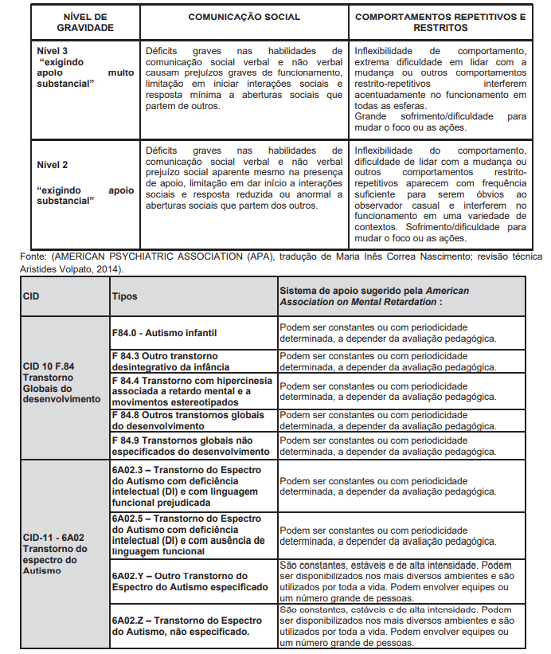

4. DA FORMA DE EXECUÇÃO6
A execução do objeto da parceria, com vista ao cumprimento das metas estabelecidas no Item 6 deste Plano de Trabalho
deve ser desenvolvida conforme os seguintes parâmetros:
4.1 DA ESTRUTURA DA OSC, COMO INSTITUIÇÃO EDUCACIONAL
4.1.1 Do quadro profissional da OSC:
a) Diretor, exigido para todas as entidades, independentemente do número de estudantes custeados pela Secretaria de Educação;
b) Coordenador pedagógico, exigido nas entidades que possuem acima de 50 (cinquenta) alunos (poderá trabalhar com Autismo e Deficiência Intelectual, desde que tenha especialização na área que irá atuar);
c) Professores com Licenciatura em Educação Especial ou Licenciatura em Pedagogia, com especialização em área da Educação Especial;
d) Professores licenciados e habilitados em todas as disciplinas relativas à etapa de ensino ministrada;
e) Profissionais de apoio/acompanhantes especializados/ cuidadores, com formação mínima correspondente a Ensino Médio completo e curso específico de, no mínimo, de 80 (oitenta) horas para atuar como profissional de apoio/cuidador.
f) Equipe multidisciplinar composta por psicólogo, fonoaudiólogo, terapeuta ocupacional e, facultativamente, o psicopedagogo.(alt. pela Res. SEDUC 144/2021).
4.1.2. Da estrutura das salas para a educação básica
a) quanto aos aspectos físicos, devem estar ser equipadas de acordo com as características físicas e necessárias ao atendimento dos alunos;
b) quanto à capacidade, devem ser ocupadas considerando a área mínima de 1m² (um metro quadrado) por aluno, não excedendo mais que 80% do espaço físico da sala de aula;
4.2. DA OFERTA DA EDUCAÇÃO BÁSICA
4.2.1. Do encaminhamento dos estudantes à instituição:
a) Os estudantes serão encaminhados nominalmente pela Diretoria de Ensino (conforme orientações da SEDUC), para escolarização ofertada pela Instituição Credenciada.
b) O encaminhamento ao atendimento exclusivo é excepcional e temporário, sob pena de ofensa às diretrizes constitucionais e legais. Os esforços dos partícipes devem estar no sentido da inclusão e, assim, a continuidade da opção por encaminhamento de estudante a escola exclusiva se constitui em medida de transição, de modo que em médio prazo todos os alunos devem estar incluídos em salas regulares da educação básica.
c) Os alunos que comprovadamente necessitam da escola exclusiva, poderão ser atendidos/matriculados ao longo da vigência, por meio da parceria, no limite de até 10% do total de alunos previstos no Plano de Trabalho do ano vigente.
4.2.2. Do atendimento prestado:
a) A instituição educacional, deverá ofertar a escolarização na etapa de ensino da educação básica autorizada pela Secretaria de Estado da Educação, por intermédio das Diretorias de Ensino, nos termos da Deliberação do Conselho Estadual de Educação-CEE nº138/2016.;
b) A distribuição poderá ser realizada em classes multisseriadas, desde que, na Secretaria Escolar Digital - SED e nos documentos escolares haja indicação de ano e série correspondentes à etapa cursada pelos estudantes;
c) Em relação ao novo ensino médio, a entidade parceira poderá ofertar o itinerário formativo relativo à educação profissional;
d) Os aspectos pedagógicos e a metodologia devem estar adequados às especificidades dos estudantes descritos no item 3 deste Plano de Trabalho.
e) Para a formação das classes conforme a faixa etária deve ser observada a defasagem entre os estudantes, podendo ser considerada uma diferença de, no máximo, 4 (quatro) anos entre os pares na mesma classe.
f) Excepcionalmente, a diferença etária de até 5 (cinco) anos de idade, desde que essa acomodação seja tecnicamente justificada pela instituição parceira, conte com parecer favorável da equipe de Educação Especial da Diretoria de Ensino, anuência do gestor da parceria e decisão favorável do Dirigente de Ensino;
g) A instituição de ensino ainda se obriga, por intermédio de sua equipe multidisciplinar, a acompanhar a evolução pedagógica do estudante, bem como confeccionar os relatórios circunstanciados do aluno. Considerando que as atribuições dessa equipe não incluem o atendimento clínico-terapêutico de que os alunos eventualmente necessitem, a OSC deverá orientar as famílias quanto aos recursos da comunidade disponíveis para esse atendimento, principalmente quanto aos serviços de responsabilidade das Secretarias da Saúde e da Assistência Social.
4.2.3. Da composição das classes para oferta da educação básica
a) estudante com deficiência intelectual ou deficiência múltipla associada à deficiência intelectual, sendo que as classes:
a.1) poderão ter no mínimo 6 (seis) e máximo 16 (dezesseis) alunos;
a.2) devem contar com 01 (um) professor especializado na área da deficiência;
a.3) devem contar com profissionais de apoio escolar/cuidadores (conforme previsão da Lei Federal nº13.146/15) suficientes para higiene, alimentação, locomoção e para apoio nas atividades escolares, conforme número de estudantes.
b) ao estudante com TEA ou TEA associado à deficiência intelectual, sendo que:
b.1) aos estudantes que exigem apoio substancial: no máximo 6 (seis) alunos por classe
b.2) aos estudantes que exigem apoio muito substancial: no máximo 4 (quatro) alunos por classe.
b.3) as classes devem contar com 01 (um) professor especializado em TEA;
b.4) as classes devem contar 01 (um) acompanhante especializado/profissional de apoio escolar/cuidador (conforme previsão das Leis Federais e nº12.764/2012 e nº13.146/15) para cada 3 (três) alunos, suficientes para higiene, alimentação, locomoção e para apoio nas atividades escolares, conforme número de estudantes.
4.2.4. Do projeto pedagógico/proposta pedagógica da OSC O projeto pedagógico/proposta pedagógica da OSC deverá:
a) prever a inclusão do estudante atendido pela OSC nas escolas da rede pública, visando ao cumprimento das metas estabelecidas no Plano de Trabalho vigente para o ano da parceria;
b) prever a preparação do aluno para inserção no mundo do trabalho, aplicando-se o artigo 8º da Deliberação CEE nº149/2016, homologada pela Resolução, de 8-12-2016;
c) garantir educação voltada para o trabalho e/ou ensino profissionalizante aos alunos com Deficiência Intelectual ou deficiência múltipla associada à Deficiência Intelectual ou com Transtorno do Espectro Autista, ou Deficiência Múltipla associada ao Transtorno do Espectro Autista, concomitantemente à educação básica, a partir de 15 anos;
d) prever a certificação da educação básica7,
e) prever a possibilidade de ensino remoto ou híbrido a ser oferecido nos períodos necessários à prevenção de contágio de pandemias ou de calamidade pública.
f) prever ações educacionais em conformidade com o Currículo Paulista, voltadas a desenvolver no educando as capacidades nas áreas de interação social, comunicação e comportamento, visando à melhoria em sua socialização, seu desenvolvimento psicossocial, autocuidado e sua autonomia;
g) prever na proposta pedagógica métodos e programas pedagógicos adequados e específicos a todos os estudantes, sendo que, para os casos de transtorno do espectro autista, podem ser utilizados, entre outros: Picture Exchange Communication System (PECS), Applied Behavior Analysis (ABA), Treatment and Education of Autistic and Related Communication Handicapped Children (TEACCH).
5. DAS RESPONSABILIDADES E OBRIGAÇÕES
Além dos compromissos assumidos por meio do Termo de Referência e plano de trabalho vigente para o ano da parceria, em decorrência da Lei federal nº 13.019/14, do Decreto estadual nº 61.981, de 20 de maio de 2016 e do Decreto 62.294/16, configuram-se em responsabilidades e obrigações:
5.1. Da Secretaria da Educação, por meio da Diretoria de Ensino, nos termos da Resolução SEDUC nº 51, de 29 de junho de 2022 e conforme inciso I da Cláusula Segunda da minuta-padrão constante do Anexo do Decreto 62.294/16:
a) aprovar o quadro docente da OSC, responsável pela execução do objeto do Ajuste;
b) encaminhar à OSC os educandos referidos no objeto executado, bem como receber na rede estadual os alunos da OSC, cuja avaliação pedagógica assim o recomendar;
c) acompanhar, fiscalizar e avaliar as ações necessárias à execução do objeto da parceria;
d) repassar à OSC os recursos financeiros previstos para a execução do objeto da parceria, de acordo com o cronograma de desembolsos previsto, que guardará consonância com as metas, fases ou etapas de execução do objeto;
e) manter, no Portal de Parcerias da Secretaria de Governo, a relação das parcerias celebradas e dos respectivos planos de trabalho, até 180 (cento e oitenta) dias após o respectivo encerramento;
f) publicar, no Diário Oficial do Estado, extrato deste termo e de seus aditivos, contendo, pelo menos, o nome do gestor da parceria e do signatário representante da OSC;
g) instituir Comissão de Monitoramento e Avaliação (CMA), por ato da autoridade competente, a ser publicado no Diário Oficial do Estado;
h) emitir relatório técnico de monitoramento de avaliação da parceria;
i) analisar os relatórios gerenciais, financeiros e de resultados;
j) viabilizar o acompanhamento pela internet dos processos de liberação de recursos;
k) na hipótese de inexecução exclusiva por culpa da OSC, a Secretaria poderá, exclusivamente para assegurar o atendimento de serviços essenciais à população, por ato próprio independentemente de autorização judicial, a fim de realizar ou manter a execução das metas ou atividades pactuadas, retomar os bens públicos em poder da OSC, qualquer que tenha sido a modalidade ou título que concedeu direitos de uso de tais bens e/ou, assumir a responsabilidade pela execução do restante do objeto previsto no plano de trabalho, no caso de paralisação, de modo a evitar sua descontinuidade, devendo ser considerado na prestação de contas o que foi executado pela OSC até o momento em que a Secretaria assumiu essa responsabilidade;
l) divulgar pela internet os meios para apresentação de denúncia sobre a aplicação irregular dos recursos transferidos;
m) analisar as prestações de contas encaminhadas pela OSC de acordo com a legislação e regulamentação aplicáveis;
n) elaborar e conduzir a execução da política pública;
o) emanar diretrizes sobre a política pública a ser executada por meio do presente termo, estabelecendo conceitos e critérios de qualidade a serem observados pela OSC;
p) prestar apoio necessário e indispensável à OSC para que seja alcançado o objeto da parceria em toda sua extensão e no tempo devido;
q) disponibilizar na íntegra, em seu site eletrônico, o teor deste termo e de seus aditivos, bem como de todos os relatórios gerenciais de resultados e da CMA, no prazo de 15 (quinze) dias, contados da data de suas assinaturas;
r) a partir da disponibilização de curso (com carga horária mínima de 80 oitenta horas) para profissionais de apoio vinculados à Secretaria da Educação e atuantes junto aos estudantes elegíveis aos serviços da Educação Especial, a Diretoria de Ensino promoverá a formação necessária em sua região.
5.2 da OSC, nos termos do inciso II da Cláusula Segunda da minuta-padrão constante do Anexo do Decreto 62.294/1:
a) ministrar a modalidade de ensino prevista na Cláusula Primeira, na forma da legislação vigente, de acordo com as diretrizes traçadas pela SECRETARIA, bem como contratar o corpo docente e técnico necessário, assegurando o atendimento socioeducacional aos educandos;
b) garantir vagas aos alunos encaminhados pela Secretaria da Educação, em qualquer época do ano;
c) encaminhar à Secretaria da Educação os alunos cuja avaliação pedagógica recomende a inserção em classes comuns da rede estadual, dando continuidade ao atendimento clínico-terapêutico que recebiam na OSC;
d) realizar o cadastramento com nomes completos dos alunos beneficiados na parceria junto à Secretaria da Educação, de acordo com os critérios estabelecidos, mantendo-o atualizado;
e) garantir educação especial para o trabalho aos alunos com Deficiência Intelectual ou deficiência múltipla associada à Deficiência Intelectual ou com Transtorno do Espectro Autista, ou Deficiência Múltipla associada ao Transtorno do Espectro Autista, concomitantemente à educação básica, a partir de 15 anos, bem como proporcionar iniciação à educação profissional para aqueles que receberem a conclusão específica;
f) garantir, gratuitamente, formação aos profissionais de apoio da Secretaria da Educação, que atuarão junto aos alunos inseridos nas classes regulares, impossibilitados de agirem de
forma autônoma nas atividades escolares e diárias;
g) assegurar, gratuitamente, aos professores da rede estadual de ensino, que lecionam para alunos com deficiência, 10% (dez por cento) das vagas nos cursos oferecidos pela OSC, em suas áreas específicas;
h) assegurar, dentro de cada exercício, como contrapartida
da parceria, matrícula de alunos encaminhados pela SECRETARIA, por meio da Diretoria de Ensino, tendo como limite 10% do total de vagas da parceria;
i) assegurar às autoridades da SECRETARIA o acesso ao acompanhamento e a avaliação das atividades escolares desenvolvidas na OSC;
j) manter e movimentar os recursos financeiros repassados para a execução do objeto da parceria em uma única e exclusiva conta bancária, aberta junto ao Banco do Brasil, observado o disposto no artigo 51 da Lei federal nº 13.019, de 31 de julho de 2014;
k) manter registros, arquivos e controles contábeis específicos para os dispêndios relativos ao objeto da parceria;
l) apresentar relatórios de execução do objeto e de execução financeira, elaborados eletronicamente por meio de formulários próprios constantes do sítio eletrônico da SECRETARIA e contendo:
1. comparativo entre as metas propostas e os resultados alcançados, acompanhado de justificativas para todos os resultados não alcançados e propostas de ação para superação dos problemas enfrentados;
2. demonstrativo integral da receita e despesa realizadas na execução, em regime de caixa e em regime de competência; e
3. comprovantes de regularidade fiscal, trabalhista e previdenciária;
m) prestar contas, eletronicamente, por meio de formulários próprios constantes do sítio eletrônico da SECRETARIA, da totalidade das operações patrimoniais e resultados da parceria, de acordo com a legislação e regulamentação aplicáveis;
n) divulgar, no seu sítio eletrônico e em locais visíveis de suas sedes sociais e dos estabelecimentos em que exerça suas ações, na forma e prazos definidos pela SECRETARIA, todas as parcerias celebradas com essa última, observando-se as informações mínimas exigidas e eventuais restrições de segurança que impeçam a sua divulgação, na forma da lei;
o) indicar pelo menos um representante para acompanhar os trabalhos da CMA, no prazo de 10 (dez) dias contados da data de assinatura deste instrumento;
p) executar o plano de trabalho - isoladamente ou por meio de atuação em rede, na forma do artigo 35-A, da Lei federal nº 13.019, de 31 de julho de 2014 - bem como aplicar os recursos públicos e gerir os bens públicos com observância aos princípios da legalidade, da legitimidade, da impessoalidade, da moralidade, da publicidade, da economicidade, da eficiência e da eficácia;
q) zelar pela boa qualidade das ações e serviços prestados, buscando alcançar os resultados pactuados de forma otimizada;
r) observar, no transcorrer da execução de suas atividades, todas as orientações emanadas da SECRETARIA;
s) responsabilizar-se pela legalidade e regularidade das despesas realizadas para a execução do objeto da parceria, pelo que responderá diretamente perante a SECRETARIA e demais órgãos incumbidos da fiscalização nos casos de descumprimento;
t) responsabilizar-se, exclusivamente, pelo gerenciamento administrativo e financeiro dos recursos recebidos, inclusive no que diz respeito às despesas de custeio, de investimento e de pessoal;
u) assegurar que toda divulgação das ações objeto da parceria seja realizada com o consentimento prévio e formal da SECRETARIA, bem como conforme as orientações e diretrizes acerca da identidade visual do Governo do Estado de São Paulo;
v) utilizar os bens, materiais e serviços custeados com recursos públicos vinculados ao objeto da parceria em conformidade com o objeto pactuado;
x) permitir e facilitar o acesso de agentes do ESTADO, membros dos conselhos gestores da política pública, quando houver, da CMA e demais órgãos de fiscalização interna e externa a todos os documentos relativos à execução do objeto da parceria, prestando-lhes todas e quaisquer informações solicitadas, bem como aos locais de execução do objeto;
k) apresentar à Diretoria de Ensino relatórios pedagógicos parciais e finais para acompanhamento e aprovação dos serviços executados. Após o início da execução dos planos de trabalho, as entidades deverão encaminhar semestralmente os relatórios parciais dos trabalhos desenvolvidos e das metas atingidas;
l) Atender a todos os regramentos pertinentes às instituições privadas vinculadas ao Sistema de Ensino do Estado de São Paulo, considerando inclusive, a possibilidade de ensino remoto, quando diante de pandemias ou calamidade pública.
6. DAS METAS8
Meta 1 - Atender 100% (cem por cento) dos estudantes encaminhados pela Diretoria de Ensino à OSC para a educação básica em âmbito da parceria, com qualidade.
Meta 2 - Oferecer apoio contínuo na educação básica, criando um processo facilitador de aprendizagem ao estudante, de modo a promover estratégias de ensino aptas ao desenvolvimento de suas habilidades, de modo a:
a) Promover a inclusão de, no mínimo, 20% (vinte por cento) dos estudantes atendidos na educação básica para rede regular de ensino;
b) Preparar, no mínimo, 10% (dez por cento) dos estudantes a partir de 15 (quinze) anos atendidos na educação básica para o trabalho e/ou ensino profissionalizante;
Meta 3 - Atingir, no mínimo, 80% de índice positivo na pesquisa de satisfação da população atendida para a educação básica, que será efetuada pela Diretoria de Ensino, conforme previsto no artigo 58 § 2º da Lei 13.019/2014.
Meta 4 - Garantir a oferta de curso com carga horária mínima de 80 (oitenta) horas para de formação dos profissionais de apoio vinculados à Diretoria de Ensino e atuantes junto aos estudantes elegíveis aos serviços da Educação Especial.
Meta 5 - Assegurar aos professores da rede estadual de ensino, que lecionam para alunos com deficiência, 10% (dez por cento) das vagas nos cursos oferecidos pela OSC, em suas áreas específicas, visando o compartilhamento de conhecimentos.
7. DOS PARÂMETROS PARA AFERIÇÃO DAS METAS9 Para a aferição do cumprimento das metas constante no item 5 deste Plano de Trabalho, a OSC deverá apresentar os seguintes documentos comprobatórios à Diretoria de Ensino:
Meta 1 - Matrícula dos estudantes encaminhados pela Diretoria de Ensino à OSC para a oferta da educação básica
Meta 2.a - Matrícula na rede de ensino regular dos estudantes que eram atendidos na OSC, em âmbito da parceria, devidamente comprovado por meio da Secretaria Escolar Digital - SED.
Meta 2.b - Relatório apresentado pela OSC sobre as ações de preparação e encaminhamento dos estudantes ao trabalho e/ ou ensino profissionalizante;
Meta 3 - Aplicação de formulário físico ou digital, a ser preenchido pelos pais/responsáveis quanto à educação básica, três meses antes do término da vigência da parceria.
Meta 4 - Registros do curso disponibilizado pela OSC para a formação dos profissionais de apoio vinculados à Diretoria de Ensino e atuantes junto aos estudantes elegíveis aos serviços da Educação Especial.
Meta 5 - Registros do curso disponibilizado pela OSC aos professores da rede estadual de ensino, que lecionam para alunos com deficiência.
8. DO MONITORAMENTO E DA AVALIAÇÃO DE RESULTADOS
8.1. Os resultados alcançados com a execução do objeto da parceria devem ser monitorados e avaliados sistematicamente por meio de relatórios técnicos emitidos por responsável designado pelo Dirigente Regional de Ensino (Resolução SEDUC nº 51/2022) em ato próprio, na forma do artigo 59, da Lei federal nº13.019/14 e constante do §1º da Cláusula Quarta do termo de colaboração celebrado entre as partes, conforme minuta-padrão constante do Anexo do Decreto nº 62.294/16.
8.2 Nos termos do parágrafo único da Cláusula Décima Segunda da minuta-padrão constante do Anexo do Decreto nº 62.294/16, a Comissão de Monitoramento e Avaliação definirá a periodicidade e a quantidade dos relatórios técnicos que devem ser emitidos pelo responsável designado pelo Dirigente Regional de Ensino (Resolução SEDUC nº 51/2022) em ato próprio, na forma do artigo 59, da Lei federal nº13.019/14.
8.2.1 A Comissão de Monitoramento e Avaliação – CMA será composta por representantes da Equipe de Supervisão de Ensino e do Núcleo de Finanças da Diretoria de Ensino responsável pela área em que se localizar a OSC e seus membros serão designados pelo Dirigente Regional de Ensino competente, nos termos do parágrafo único da Cláusula Décima Terceira da minuta-padrão constante do Anexo do Decreto nº 62.294/16.
8.2.2 As atribuições da CMA seguirão o disposto nos incisos I a VI da Cláusula Décima Terceira da minuta-padrão constante do Anexo do Decreto nº 62.294/16.
9. DOS REPASSES À ENTIDADE PARCEIRA
9.1 Nos termos do artigo 2º, inciso II, do Decreto nº 62.294/16, a Secretaria da Educação realizará a transferência dos recursos financeiros à entidade parceira para pagamento da remuneração dos profissionais encarregados da execução do objeto do ajuste, bem como para atender a outras despesas previstas no artigo 46 da Lei federal nº 13.019/14, desde que incluídas no respectivo plano de trabalho;
9.2 Nos termos do artigo 2º, inciso III, do Decreto nº 62.294/16, o cálculo da quantia a ser transferida corresponderá à multiplicação do número de alunos cadastrados e matriculados na entidade parceira, pelo valor fixado pela Secretaria da Educação, a ser estimado no ano anterior ao do exercício a que se destina o correspondente repasse, adotando-se como parâmetro o valor anual por aluno, na modalidade educação especial, previsto para o Fundo de Manutenção e Desenvolvimento da Educação Básica e de Valorização dos Profissionais da Educação - FUNDEB., sendo que para o desenvolvimento da educação básica (escolarização), o repasse será de 100% (cem por cento) do FUNDEB.
9.3 Nos termos do artigo 3º do Decreto nº 62.294, de 6 de dezembro de 2016, com redação alterada pelo Decreto 63.934, de 17 de dezembro de 2018, a transferência de recursos financeiros, será efetuada em 4 (quatro) parcelas, nos meses de janeiro, março, junho e setembro, sendo que:
a) os referidos recursos não sofrerão reajustes durante o exercício;
b) o repasse da parcela prevista para o mês de janeiro está condicionado à prévia edição do decreto de execução orçamentária do respectivo exercício.
10. DA PREVISÃO DE RECEITAS E DE DESPESAS10
Em relação à previsão de receitas e de despesas a serem realizadas na execução das atividades objeto da presente parceria, consigna-se que no presente exercício:
a) as receitas correspondem a __________________________
b) as despesas irão onerar o crédito orçamentário nº______________, de classificação funcional programática nº____________________ e categoria econômica nº____________________, permanecendo relacionadas ao Plano de Aplicação Financeira correspondente ao Anexo VIII.
11. DA PRESTAÇÃO DE CONTAS
11.1. A prestação de contas seguirá as disposições do Capítulo IV da Lei federal nº 13.019, de 31 de julho de 2014, do artigo 8º do Decreto estadual nº 61.981, de 20 de maio de 2016, do Decreto nº 62.294/16, alterado pelos Decretos nº 63.934/18 e 66.743/22.
11.2. A prestação de contas deverá ser elaborada pela OSC e apresentada à Secretaria na forma discriminada pela Cláusula Sexta do termo de colaboração anexo Decreto nº62.294/16, observando-se o Capítulo IV da Lei federal nº13.019, de 31 de julho de 2014, o artigo 8º do Decreto estadual nº 61.981, de 20 de maio de 2016, e demais legislação e regulamentação aplicáveis, sendo que:
a) Os originais das faturas, recibos, notas fiscais e quaisquer outros documentos comprobatórios de despesas deverão ser emitidos em nome da OSC, devidamente identificados com o número do processo administrativo de referência, e mantidos em sua sede, em arquivo e em boa ordem, à disposição dos órgãos de controle interno e externo, pelo prazo de 05 (cinco) anos, contados a partir da aprovação da prestação de contas ou da tomada de contas especial pelo Tribunal de Contas do Estado, relativa ao exercício da gestão, separando-se os de origem pública daqueles da própria OSC.
b) Sem prejuízo da plena observância dos normativos e do cumprimento das instruções oriundas da Secretaria de Educação e do Tribunal de Contas do Estado de São Paulo, a OSC prestará contas em conformidade ao parágrafo quarto da Cláusula Sexta da minuta-padrão constante do Anexo do Decreto nº62.294/16, devendo sempre conter a documentação comprobatória (via original e uma cópia) da aplicação dos recursos recebidos conforme previsão no plano de trabalho, devidamente acompanhado dos relatórios de:
b.1 execução do objeto e de execução financeira;
b.2 extratos bancários conciliados, evidenciando a movimentação do recurso e rentabilidade do período;
b.3 relatório de receita e de despesas e relação nominal dos atendidos:
11.3. Os prazos da prestação de contas, em cumprimento ao parágrafo quarto da Cláusula Sexta da minuta-padrão constante do Anexo do Decreto nº62.294/16 (alterado pelos Decretos nº 63.934/18 e 66.743/22), serão:
a. prestação de contas parcial: até 15 (quinze) dias antes do repasse da parcela seguinte (segunda, terceira e quarta)
b. Prestação de contas anual: até 31 (trinta e um) de janeiro do exercício subsequente;
c. Prestação de contas final: até 90 (noventa) dias, contados do término de vigência da parceria;
11.4. Nos termos do parágrafo quinto da Cláusula Sexta da minuta-padrão constante do Anexo do Decreto nº 62.294/16, apresentada a prestação de contas parcial e anual, emitir-se-á pareceres:
a. técnico, acerca da execução física e atingimento dos objetivos da parceria;
b. financeiro, acerca da correta e regular aplicação dos recursos da parceria.
11.5. Em relação aos gastos efetivados pela OSC em âmbito da parceria:
a. Para fins de comprovação dos gastos, não serão aceitas despesas efetuadas em data anterior ou posterior ao período de vigência da parceria, conforme disposição do parágrafo sexto da Cláusula Sexta da minuta-padrão constante do Anexo do Decreto nº 62.294/16,
b. As despesas em desacordo com o plano de trabalho vigente para a parceria e aquelas decorrentes de multas, juros, taxas ou mora, referentes a pagamentos ou recolhimentos fora do prazo e a título de taxa de administração não poderão ser pagas com recursos da parceria, nos termos do parágrafo sétimo da Cláusula Sexta da minuta-padrão constante do Anexo do Decreto nº62.294/16,
11.6. A falta de prestação de contas nas condições estabelecidas nesta cláusula e na legislação aplicável, ou a sua desaprovação pelos órgãos competentes da Secretaria da Educação, implicará a suspensão das liberações subsequentes, até a correção das impropriedades ocorridas, conforme disposto pelo parágrafo oitavo da Cláusula Sexta da minuta-padrão constante do Anexo do Decreto nº62.294/16.
12. DOS ADENDOS
Integram o presente Plano de Trabalho:
Adendo I – Gestores e fiscais da parceria
Adendo II – Atendimento a ser realizado pela OSC em 2023
Adendo III – Lista de todos os estudantes atendidos na
Educação Básica por meio do termo de colaboração 2023
Adendo IV – Quadro Resumo dos atendimentos prestados
para a Educação Básica
Adendo V – Dos recursos humanos: equipe da OSC envolvida na execução da parceria para execução da educação básica
Adendo VI – Plano de Aplicação de Recursos
Adendo VII– Quadro de Desembolso
LOCAL E DATA
_______________________________
ASSINATURA e NOME DO DIRIGENTE REGIONAL
_________________________________
ASSINATURA e NOME
REPRESENTANTE DA OSC
CPF
ADENDO I
GESTORES E FISCAIS DA PARCERIA
Gestores e fiscais da parceria, conforme Cláusula Quarta do termo de colaboração
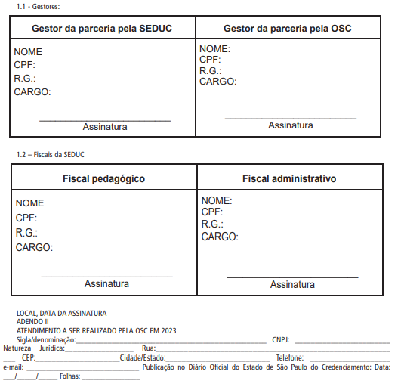
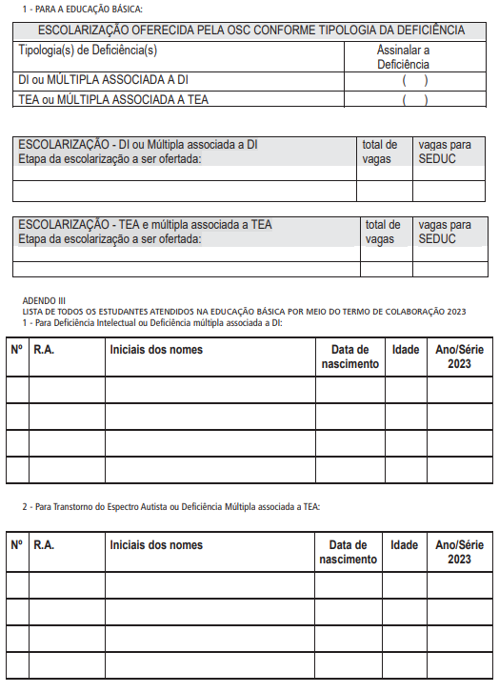

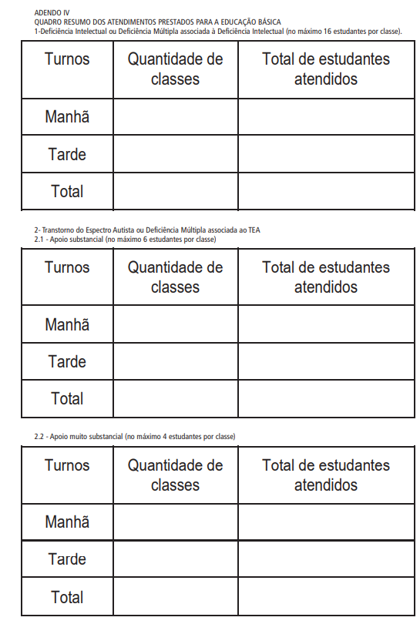
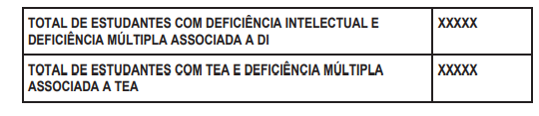
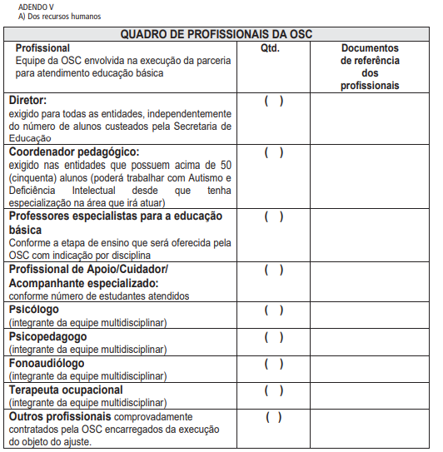
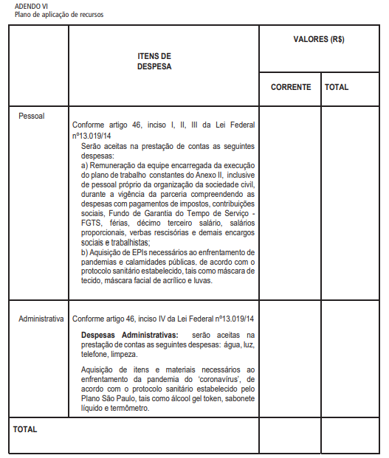

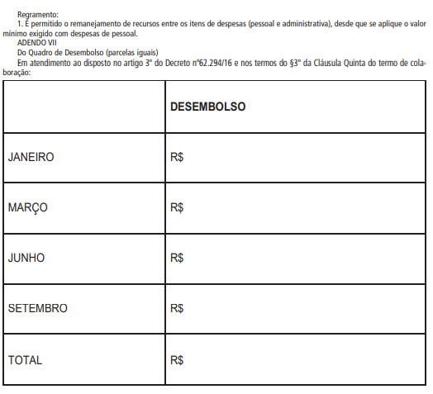

1 Em atendimento à disposição inserta no inciso I do artigo 22 da Lei Federal nº13.019/14, o Item descreve a realidade que objeto da parceria; demonstra o nexo entre essa realidade e as atividades e metas a serem atingidas.
2 A descrição do apoio permanente-pervasivo e da tipologia deficiência a ser atendida encontra-se no item 4 do Anexo
I - Termo de Referência - Estudantes Elegíveis aos Serviços da Educação Especial.
3 A descrição do apoio substancial ou muito substancial e da tipologia deficiência a ser atendida encontra-se no item 4 do Anexo I - Termo de Referência - Estudantes Elegíveis aos Serviços da Educação Especial.
4 American Association on Intellectual and Developmental Disabilities (AAIDD). Washington, DC: AAIDD,2010. Developing Individual Budgets and Reimbursement Levels Using the Supports Intensity Scale. 11 Ed. Disponível em \<https://www. aaidd.org/docs/default-source/about-aaidd/2010-annual-report. pdf?sfvrsn=b13cdc3_0\>.
5 ASSOCIAÇÃO AMERICANA DE PSIQUIATRIA. Manual diagnóstico e estatístico de transtornos mentais: DSM-V. Porto Alegre: Artmed, 2014.
6 Em atendimento à disposição inserta no inciso III do artigo 22 da Lei Federal nº13.019/14, o Item apresenta a forma de execução das atividades e de cumprimento das metas a eles atreladas.
7 Conforme disposição do inciso II, do artigo 59, da Lei Federal nº9.394/96 e artigo 7º da Deliberação CEE nº149/2016, homologada pela Resolução, de 8-12-2016.
8 Em atendimento à disposição inserta no inciso II do artigo 22 da Lei Federal nº13.019/14, o Item descreve as metas a serem atingidas e as atividades que serão executadas.
9 Em atendimento à disposição inserta no inciso IV do artigo 22 da Lei Federal nº13.019/14, o Item apresenta a definição dos parâmetros que serão adotados para a aferição do cumprimento das metas.
10 Conforme o inciso II-A do artigo 22 da Lei Federal nº13.019/14, o Item apresenta a previsão de receitas e de despesas que serão realizadas na execução das atividades abrangidas pela parceria.

